

Teknikprogrammet
Programinriktning ________________

Titel på Gymnasiearbetet

Datum: Vårterminen 2015
Författare: Lisa Lisson, Kalle Kallesson
Handledare: Lärare Lärsson
Examinator: Lärare Lärsson

Innehållsförteckning

1 BAKGRUND 1
2 FRÅGESTÄLLNING 1
3 METOD OCH BEGRÄNSNINGAR 1
4 RESULTAT 3
5 DISKUSSION 4
6 REFERENSER 5
7 BILAGOR 6
7. 1 Exempel på bilaga 6
7. 2 Exempel på bilaga 6

ABSTRACT

En kort sammanfattning på engelska av hela projektet ifrån syfte till resultat. Notera att språkbruket ska vara formellt, vilket gäller för hela rapporten. Denna del skrivs vanligen sist då den ska vara just sammanfattande av hela projektet.

Exempel:
In our ever more technical world there is a need for skilled students in the natural sciences. This paper will focus on physics and has as its aim to produce a website for the target group grade 5 students. Although the results of this study were somewhat varied, the overall response from the students where positive. Hence, one could draw the conclusion that there is a market for this kind of interactive webpage.

Genom hela rapportmallen kommer det att finnas korta exempel som kan användas som en riktlinje i det egna rapportskrivandet. Notera att exemplen, som är påhittade, inte motsvarar en fullständig text, utan på sin höjd ska ses som utdrag ur en större rapport.

1 BAKGRUND

Skriv en generell bakgrund till projektet. Tänk på att ta med information av kursen gymnasiearbetet och information om just det arbete ni valt. Beskriv hur produkten/arbetet är relevant i dagens samhälle. Hur förhåller sig ert gymnasiearbete till tidigare arbeten, forskning eller produkter?

Exempel:
Skolverket uppmärksammar de ständigt sjunkande resultaten i de naturvetenskapliga ämnena. Samtidigt finns det ett behov av högutbildade ingenjörer som kan möta de tekniska utmaningar som finns i dagens samhälle. Därmed finns det utrymme för en produkt som stärker eleverna tidigt i naturvetenskapliga ämnen redan i ung ålder.

2 FRÅGESTÄLLNING

Beskriv frågeställningen utifrån mål och syfte. Vad ska uppnås med ert arbete? Vad är det ni gör/undersöker i ert arbete och varför? Kom ihåg att vid slutet av projektet att kontrolera att titeln på projektet fortfarande är relevant jämtemot mål och syfte.

Exempel:
Syftet med arbetet är att hjälpa elever i årskurs fem att uppnå målen i naturkunskap, varav fysik är en del. En interaktiv hemsida för elever i årskurs fem inom fysik kommer att konstrueras och utvärderas. Målet är att 90% av eleverna upplever hemsidan som informativ, hjälpsam och pedagogisk.

3 METOD OCH BEGRÄNSNINGAR

Beskriv vilket fokus ni tänker ha i ert gymnasiearbete och vilka delar ni inte tänker ta med. Ska ni göra en undersökning och hur länge ska denna pågå? Om ni ska programera ett spel, så till vilken målgrupp och med vilken genre? Vilket arbetssätt kommer ni att använda er utav?

Exempel:
Under arbetet kommer material att insamlas, bearbetas och sammanställas till en hemsida. Denna hemsida kommer därefter delas till en klass i årskurs fem som under tre veckor kommer att arbeta med hemsidan. Därefter sker en utvärdering via en digital enkät som sammanställs med hjälp av Microsoft Excel.
Projektet är begränsat på så sätt att målgruppen är en slumpvis vald klass i en kommunal skola i Stockholms området. Denna testgrupp är väldigt liten och ses endast som ett betatest i en produktutveckling. Då gruppen är begränsad kan inga generella slutsatser dras kring hemsidan.

4 RESULTAT
Presentera ert resultat. Denna del ska vara saklig och inte innehålla några slutsatser eller reflektioner. Resultatet får inte heller innehålla några delar som inte presenterats tidigare i rapporten.

Exempel:
Nedan redovisas stapeldiagram utifrån enkätundersökningen som genomfördes i klassen.
Fråga 1:
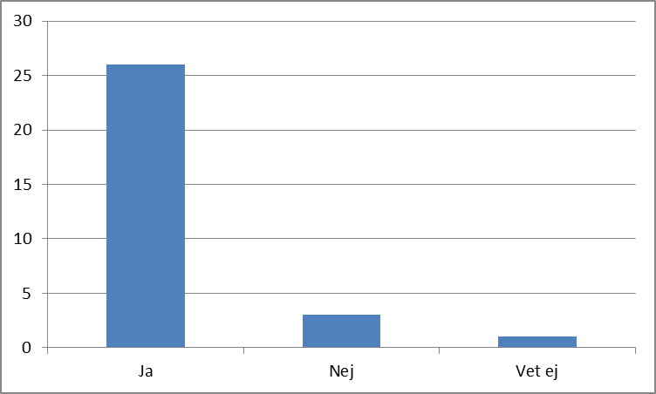

På fråga 1 svarade 87% Ja, 10% Nej och 3% Vet ej.
Fråga 2:
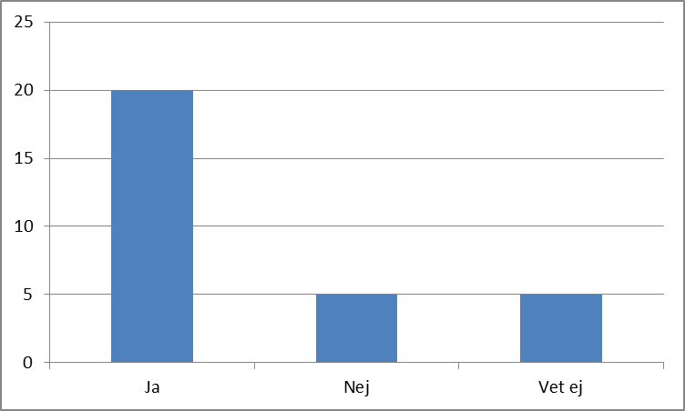

På fråga 2 svarade 67% Ja, 16,5% Nej och 16,5% Vet ej.

5 DISKUSSION
Här ska resultaten diskuteras och analyseras. Det är i denna text som ni ska nå fram till en slutsats och besvara frågeställningen. Alla slutsatser ska motiveras och vara tydligt grundade i de resultat som ni fått fram i ert arbete. OBS! Ingen ny fakta får presenteras här!

Exempel:
Resultaten visade på att hemsidan hade vissa brister, speciellt pekades det på de interaktiva momenten. Dessa upplevdes som för svåra. På fråga 1 kan det utläsas att endast 87% svarade ja, så målet på 90% nåddes därmed inte. Från resultaten fås även att 5 elever, motsvarande 16,5%, svarade ”Vet ej” på fråga 2, detta visar på en viss otydlighet antingen hos fråga 2 eller hos materialet. För framtida utveckling av hemsidan krävs att de interaktiva momenten korrigeras så att de når fram till eleverna på deras nivå. Trots svårigheterna svarade ändå 87% ja, vilket är positivt inför framtida tester.

6 REFERENSER
Alla referenser ska redovisas enligt Havardsystemet. En referens ska endast stå med här om den används och refereras till i rapporten. Inga referenser får stå med här som inte används!

Exempel hemsida:
Brodow, Ulla (2001). Datorbaserad kommunikation i språk och interaktivt skrivande. In
Rolf Ferm & Per Malmberg’s (editors) Språkboken, en antologi om
språkundervisning och språkinlärning.
URL:http://www.skolverket.se. Hämtat 28Mar07.

Exempel bok:
Bryson, Bill (1990). Mother tongue. London: Penguin Books.

Exempel artikel i tidning:
Duff, Patricia A & Polio, Charlene G (1990). How much foreign language is there in the foreign
language classroom? The modern language journal Vol. 74(2), s.154-66.

Guide för ytterligare exempel samt för hur referenser används i den löpande texten:
http://www.staffs.ac.uk/assets/harvard_quick_guide_tcm44-47797.pdf

7 BILAGOR
En bilaga är en del av rapporten som är fristående. Detta kan exempelvis vara resultat i tabellform, kommenterad kod eller transkriberade intervjuer. Varje bilaga skrivs som en egen underrubrik.

7. 1 Exempel på bilaga
Skulle kunna vara hela enkäten så att alla frågor kan ses på det sätt som eleverna såg dem.

7. 2 Exempel på bilaga
Hela Excel-dokumentet skulle kunna redovisas här.

